E.M.E.F “PROFESSORA CLÉLIA MACHADO DE FREITAS”
PERIODO DE 01/03 a 05/03 DE 2020
DISCIPLINA: Matemática e Português.
PROFESSOR(A): Maria Helena.
ALUNO(A):_______________
2º ano A.
04/03/2021
Quinta-feira
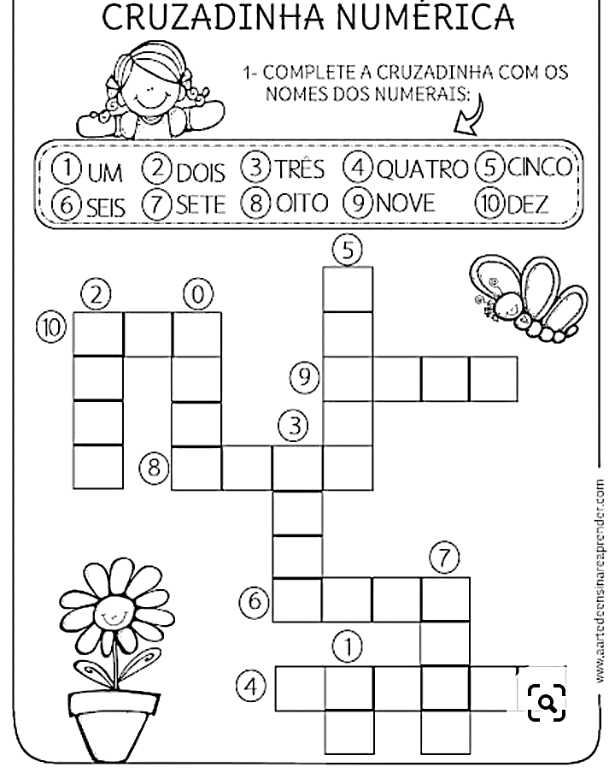
Matemática

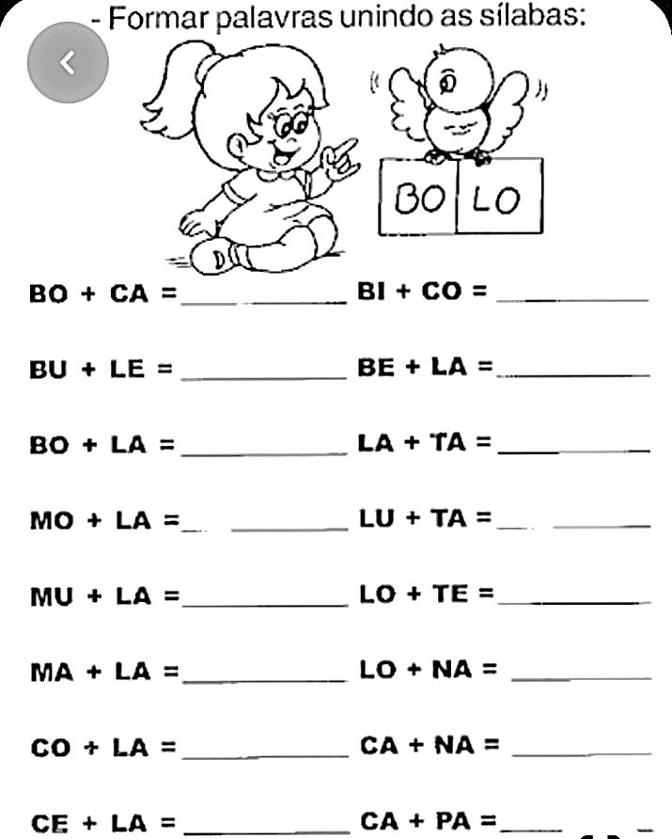
Português
E.M.E.F “PROFESSORA CLÉLIA MACHADO DE FREITAS”
PERIODO DE 01/03 a 05/03 DE 2020
DISCIPLINA: Português.
PROFESSOR(A): Maria Helena.
ALUNO(A):_______________
2º ano A.
05/03/2021

Sexta- feira
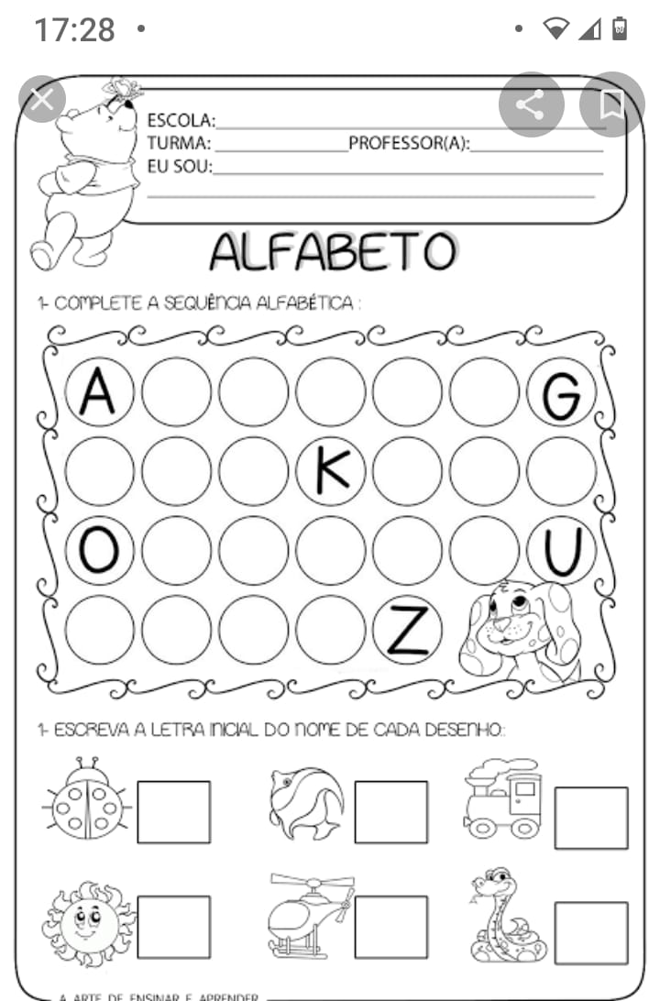
Português
